BÀI 1: BIẾN ĐỔI VẬT LÍ VÀ BIẾN ĐỔI HÓA HỌC
SGK: CÁNH DIỀU
- TÓM TẮT LÝ THUYẾT
- Các khái niệm
- Sự biến đổi vật lí là hiện tượng chất có sự biến đổi về trạng thái, kích thước,…nhưng vẫn giữ nguyên là chất ban đầu.
Ví dụ: Nước hoa khuếch tán trong không khí, hòa tan đường vào nước,…
- Sự biến đổi hóa học là hiện tượng chất có sự biến đổi tạo ra chất khác.
Ví dụ: Quá trình lên men thức ăn, trứng để lâu ngày bị thối, nung đá vôi tạo thành vôi sống,…
- Phân biệt sự biến đổi vật lí và biến đổi hóa học
+ Biến đổi hóa học: Có tạo thành chất mới.
+ Biến đổi vật lí: Không có sự tạo thành chất mới.
- CÂU HỎI TRONG BÀI HỌC
Câu 1: Quan sát hình 1.1, dự đoán hình nào mô tả hiện tượng chất bị biến đổi thành chất khác, hình nào chỉ mô tả sự thay đổi về tính chất vật lí (trạng thái, kích thước, hình dạng, ….)?
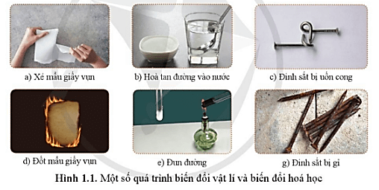
Hướng dẫn giải
- Hình mô tả hiện tượng chất bị biến đổi thành chất khác:
d) Đốt mẩu giấy vụn.
e) Đun đường.
g) Đinh sắt bị gỉ.
- Hình chỉ mô tả sự thay đổi về tính chất vật lí (trạng thái, kích thước, hình dạng, ….):
a) Xé mẩu giấy vụn.
b) Hoà tan đường vào nước.
c) Đinh sắt bị uốn cong.
Câu 2: Chuẩn bị:
- Dụng cụ: Cốc thuỷ tinh (loại 100 mL (ml)), bát sứ loại nhỏ, kiềng đun, lưới thép, đèn cồn.
- Hoá chất: Muối ăn, nước.
Tiến hành:
Bước 1: Lấy khoảng một thìa cafe muối ăn cho vào cốc, sau đó thêm vào cốc khoảng 30 mL nước, khuấy đều cho tới khi muối ăn tan hết.
Bước 2: Lấy ra khoảng 1 mL dung dịch muối ăn trên cho vào bát sứ đặt trên kiềng đun có lưới thép, đun trên ngọn lửa đèn cồn cho đến khi cạn dung dịch.
- Mô tả hiện tượng khi hoà tan muối ăn trong cốc và hiện tượng khi cô cạn.
- Nhận xét về trạng thái (thể) của muối ăn.
Hướng dẫn giải
- Hoà tan muối ăn vào nước thu được dung dịch đồng nhất, không màu.
Sau khi cô cạn thu được chất rắn, màu trắng bám trên đáy bát sứ.
- Nhận xét về trạng thái của muối ăn: muối ăn là chất rắn, tan tốt trong nước, không bị nhiệt phân huỷ.
Câu 3: Vẽ sơ đồ bằng chữ mô tả quá trình (sự thay đổi về trạng thái, kích thước, …) và hiện tượng ở thí nghiệm 1 (thể hiện tính chất vật lí của muối ăn).
Hướng dẫn giải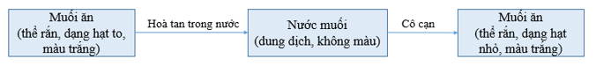
Câu 4: Trong các quá trình được mô tả ở hình 1.1, quá trình nào diễn ra sự biến đổi vật lí? Giải thích.
Hướng dẫn giải
Các quá trình vật lí trong hình 1.1 là:
a) Xé mẩu giấy vụn: Quá trình này là quá trình vật lí do chỉ có sự thay đổi kích thước, số lượng mẩu giấy, không có sự tạo thành chất mới.
b) Hoà tan đường vào nước: Quá trình này là quá trình vật lí do có sự thay đổi trạng thái của đường (từ rắn sang lỏng), không có sự tạo thành chất mới.
c) Đinh sắt bị uốn cong: Quá trình này là quá trình vật lí do chỉ có sự thay đổi về hình dạng, không có sự tạo thành chất mới.
Câu 5: Kể thêm 2 – 3 hiện tượng xảy ra trong thực tế có sự biến đổi vật lí.
Hướng dẫn giải
Một số hiện tượng vật lí trong thực tế:
+ Khi nước được đưa vào ngăn làm đá của tủ lạnh, nước lỏng chuyển thành nước đá.
+ Thuỷ tinh nóng chảy được thổi thành bình cầu.
+ Uốn cong thanh sắt.
Câu 6: Chuẩn bị
• Dụng cụ: Đĩa sứ, bật lửa
• Hoá chất: Cây nến
Tiến hành
• Gắn cây nến (có thành phần chính là paraffin) trên đĩa sứ, đốt nến cháy trong khoảng 1 phút.
• Mô tả các hiện tượng xảy ra trong quá trình nến cháy, chỉ ra giai đoạn diễn ra sự biến đổi vật lí, giai đoạn diễn ra sự biến đổi hoá học. Biết rằng nến cháy trong không khí chủ yếu tạo ra khí carbon dioxide và hơi nước.
Hướng dẫn giải
- Mô tả các hiện tượng xảy ra trong quá trình nến cháy: Khi đốt nến (có thành phần chính là paraffin), nến chảy lỏng thấm vào bấc. Sau đó, nến lỏng chuyển thành hơi. Hơi nến cháy trong không khí tạo thành carbon dioxide và hơi nước.
- Giai đoạn diễn ra sự biến đổi vật lí: nến chảy lỏng thấm vào bấc và nến lỏng chuyển thành hơi do các giai đoạn này là sự thay đổi về trạng thái, không có sự tạo thành chất mới.
- Giai đoạn diễn ra sự biến đổi hoá học: hơi nến cháy trong không khí tạo thành carbon dioxide và hơi nước. Do ở giai đoạn này có chất mới được tạo thành (carbon dioxide và hơi nước).
Câu 7: Trong thí nghiệm 3, dấu hiệu nào dùng để phân biệt sự biến đổi vật lí và sự biến đổi hoá học?
Hướng dẫn giải
Trong thí nghiệm 3, dấu hiệu dùng để phân biệt sự biến đổi vật lí và sự biến đổi hoá học là sự tạo thành chất mới.
+ Sự biến đổi vật lí: không tạo thành chất mới.
+ Sự biến đổi hoá học: có sự tạo thành chất mới.
Câu 8: Quan sát hình 1.3 và cho biết quá trình nào diễn ra sự biến đổi vật lí, quá trình nào diễn ra sự biến đổi hoá học.
Hướng dẫn giải
+ Quá trình diễn ra sự biến đổi vật lí: b và d.
+ Quá trình diễn ra sự biến đổi hoá học: a và c.
Câu 9: Nêu những điểm khác nhau giữa sự biến đổi vật lí và sự biến đổi hoá học.
Hướng dẫn giải
Điểm khác nhau giữa sự biến đổi vật lí và sự biến đổi hoá học:
+ Biến đổi vật lí: chất có sự biến đổi về trạng thái, kích thước, … nhưng vẫn giữ nguyên là chất ban đầu.
+ Biến đổi hoá học: chất có sự biến đổi tạo ra chất khác.
Câu 10: Trong các trường hợp dưới đây, trường hợp nào diễn ra sự biến đổi vật lí, trường hợp nào diễn ra sự biến đổi hoá học?
a) Khi có dòng điện đi qua, dây tóc bóng đèn (làm bằng kim loại tungsten) nóng và sáng lên.
b) Hiện tượng băng tan.
c) Thức ăn bị ôi thiu.
d) Đốt cháy khí methane (CH₄) thu được khí carbon dioxide (CO₂) và hơi nước (H₂O).
Hướng dẫn giải
+ Trường hợp a và b diễn ra sự biến đổi vật lí do không có sự tạo thành chất mới.
+ Trường hợp c và d diễn ra sự biến đổi hoá học do có sự tạo thành chất mới.
C. CÂU HỎI CUỐI BÀI HỌC
(KHÔNG CÓ)
D. SOẠN 5 CÂU TỰ LUẬN TƯƠNG TỰ (2 CÂU CÓ ỨNG DỤNG THỰC TẾ HOẶC HÌNH ẢNH, PHÁT TRIỂN NĂNG LỰC)
Câu 1. So sánh sự giống và khác nhau giữa biến đổi vật lí và biến đổi hóa học.
Hướng dẫn giải
 | Biến đổi vật lí | Biến đổi hóa học
Giống nhau | Đều có sự biến đổi
Khác nhau | Không tạo thanh chất mới | Có tạo thành chất mới
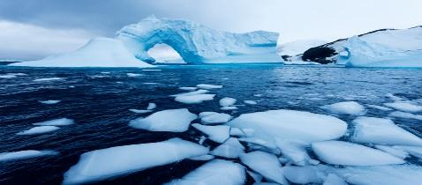
Câu 2. [CTST] Hiệu ứng nhà kính gây nên những sự biến đổi lớn cho Trái Đất, trong đó một điều đáng lo ngại là hiện tượng băng tan ở cả hai cực (Bắc cực và Nam cực). Hiện tượng này xảy ra có phải là sự biến đổi vật lí không? Giải thích.
Hướng dẫn giải
Băng tan là hiện tượng nước từ thể rắn chuyển sang thể lỏng, không có sự biến đổi về chất nên hiện tượng này là sự biến đổi vật lí.
Câu 3. [CD – SGK] Hãy cho biết quá trình nào sau đây xảy ra biến đổi hóa học, quá trình nào xảy ra sự biến đổi vật lí? Giải thích.
(a) Quả táo để lâu ngày bị hỏng.
(b) Vỏ lon nước ngọt bị bóp méo.
(c) Bánh mì bị nướng cháy.
(d) Hạt gạo bị xoay nhuyễn thành bột gạo.
Hướng dẫn giải
(a) Biến đổi hóa học vì có chất mới (màu nâu, mùi ôi thiu) tạo thành.
(b) Biến đổi vật lí vì lon nước ngọt chỉ bị thay đổi hình dạng, không có chất mới tạo thành.
(c) Biến đổi hóa học vì có chất mới (màu đen) tạo thành.
(d) Biến đổi vật lí vì gạo chỉ bị thay đổi về hình dạng và kích thước, không có chất mới tạo thành.
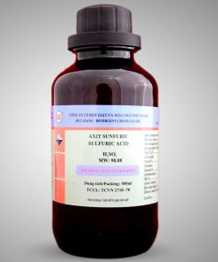
Câu 4. Để sản xuất sulfuric acid (H₂SO₄) là một hóa chất quan trọng trong nhiều ngành sản xuất người ta dùng nguyên liệu là quặng pyrite (FeS₂). Ban đầu người ta đem nghiền nhỏ quặng pyrite (FeS₂) rồi nung nóng ở nhiệt độ cao thu được iron (III) oxide (Fe₂O₃) và sulfur dioxide (SO₂). Sau đó oxygen hóa sulfur dioxide bằng oxygen với xúc tác thích hợp ở 450ºC thu được sulfur trioxide (SO₃). Cuối cùng cho sulfur trioxide vào nước người ta thu được sulfuric acid (H₂SO₄).
(a) Hãy cho biết trong quá trình trên giai đoạn nào xảy ra biến đổi vật lí? Giai đoạn nào xảy ra biến đổi hóa học? Giải thích.
(b) Viết phương trình chữ của phản ứng hóa học.
Hướng dẫn giải
(a) – Nghiền nhỏ quặng pyrite: Biến đổi vật lí vì quặng chỉ thay đổi về hình dạng.
– Nung quặng ở nhiệt độ cao: Biến đổi hóa học vì tạo ra chất mới là iron (III) oxide (Fe₂O₃) và sulfur dioxide (SO₂).
– Oxi hóa sulfur dioxide (SO₂) bằng oxygen: Biến đổi hóa học vì tạo ra chất mới là sulfur trioxide (SO₃).
– Cho sulfur trioxide (SO₃) vào nước: Biến đổi hóa học vì tạo ra chất mới là sulfuric acid.
(b) Pyrite + Oxygen Iron (III) oxide + Sulfur dioxide.
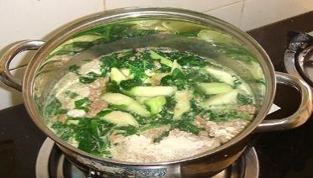
Sulfur dioxide + Oxygen Sulfur trioxide.
Sulfur trioxide + Nước 🡪 Sulfuric acid.
Câu 5. Khi nấu canh cua thì ta thấy các mảng gạch cua nổi lên trên. Vậy đây là hiện tượng biến đổi vật lí hay hiện tượng biến đổi hóa học? Giải thích.
Hướng dẫn giải
Đây là hiện tượng biến đổi vật lí vì không tạo thành chất mới. Gạch cua có thành phần chủ yếu là protein, khi ở nhiệt độ cao (khi nấu) sẽ làm chúng bị biến tính thay đổi cấu trúc không gian khác với bình thường nên tụ lại thành mảng và nổi lên trên.
E. BÀI TẬP TRẮC NGHIỆM
MỨC ĐỘ 1: BIẾT (7 câu biết)
Câu 1. Trong các quá trình sau, quá trình nào xảy ra biến đổi vật lí?
A. Nước hồ bị bốc hơi khi trời nắng.
B. Diêm bị cháy khi quẹt vào vỏ hộp diêm.
C. Thịt bị cháy khi nướng.
D. Pháo hoa có nhiều màu sắc sặc sỡ.
Câu 2. Hiện tượng hóa học khác với hiện tượng biến đổi vật lí là
A. chỉ biến đổi về trạng thái. B. có sinh ra chất mới.
C. biến đổi về hình dạng. D. khối lượng thay đổi.
Câu 3. Trong các quá trình sau, quá trình nào xảy ra biến đổi hóa học?
A. Bóng đèn phát sáng, kèm theo tỏa nhiệt.
B. Hòa tan đường vào nước để được nước đường.
C. Đun nóng đường, đường chảy rồi chuyển thành màu đen, có mùi hắc.
D. Trời nắng, nước bốc hơi thành hình mây.
Câu 4. Trong các quá trình sau, quá trình nào xảy ra biến đổi vật lí?
A. Khí hydrogen cháy.
B. Gỗ bị cháy.
C. Sắt nóng chảy.
D. Sắt (iron) bị gỉ.
Câu 5. Trong các quá trình sau, quá trình nào xảy ra biến đổi hóa học?
A. Muối ăn hòa vào nước thành nước muối.
B. Mở lọ nước hoa thấy có mùi thơm.
C. Cồn bay hơi khi mở nắp.
D. Bật bếp ga thấy lửa màu xanh.
Câu 6. Trong các quá trình sau, quá trình nào xảy ra biến đổi vật lí?
A. Nước hóa rắn ở 0ºC.
B. Cơm để lâu bị ôi thiu.
C. Đường cháy thành than.
D. Sữa chua lên men.
Câu 7. Xé vụn mẩu giấy là hiện tượng của
A. sự biến đổi hóa học.
B. sự biến đổi vật lí.
C. không phải cả hai hiện tượng trên.
D. sự biến đổi vật lí và sự biến đổi hóa học.
MỨC ĐỘ 2: HIỂU (5 câu)
Câu 1. Sự biến đổi nào sau đây không phải là biến đổi hóa học?
A. Hơi nến cháy trong không khí tạo thành khí carbonic và hơi nước.
B. Hòa tan muối ăn vào nước tạo thành dung dịch muối.
C. Sắt (iron) cháy trong lưu huỳnh (sulfur) tạo thành muối iron (II) sulfide.
D. Khí hydrogen cháy trong oxygen tạo thành nước.
Câu 2. Cho quá trình sau:
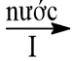
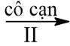
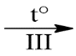
Đường kính Nước đường Đường kính Đường nóng chảy
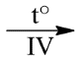
Than
Giai đoạn nào có biến đổi hóa học?
A. II. B. III. C. I. D. IV.
Câu 3. Cho các quá trình sau:
- Sắt (iron) được cắt nhỏ và tán thành đinh.
- Vành xe đạp bằng sắt bị phủ một lớp gỉ là chất màu nâu đỏ.
- Rượu để lâu trong không khí thường bị chua.
- Đèn tín hiệu chuyển từ màu xanh sang màu đỏ.
- Dây tóc trong bóng đèn điện nóng và sáng lên khi dòng điện đi qua.
Số quá trình xảy ra biến đổi hóa học là
A. 4. B. 3. C. 2. D. 1.
Câu 4. Trong các quá trình sau, quá trình nào xảy ra biến đổi hóa học?
A. Hiện tượng băng tan.
B. Hòa tan vôi sống vào nước thu được vôi tôi.
C. Nhỏ vài giọt mực vào cốc nước và khuấy đều thấy mực loang ra cả cốc nước.
D. Mặt trời mọc lên, dưới ánh nắng mặt trời làm cho các giọt sương tan dần.
Câu 5. Cho một số nhận định sau:
- Biến đổi hóa học là sự biến đổi chất có sinh ra chất mới.
- Trong phản ứng hóa học, tính chất của các chất vẫn giữ nguyên.
- Phản ứng hóa học chỉ xảy ra khi có chất xúc tác hoặc đun nóng.
- Sự quang hợp của cây xanh là biến đổi hóa học.
Số nhận định sai là:
A. 3. B. 4. C. 2. D. 1.
MỨC ĐỘ 3: VẬN DỤNG (GIẢI CHI TIẾT) (3 câu)
Câu 1. Trong số những quá trình dưới đây:
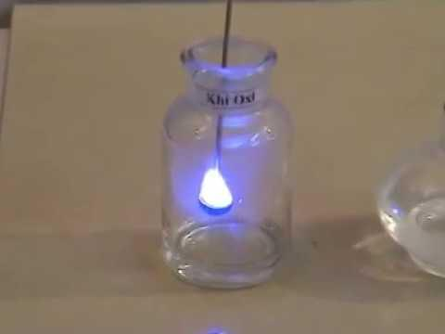 | 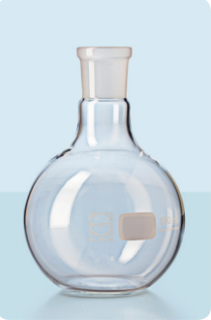 | 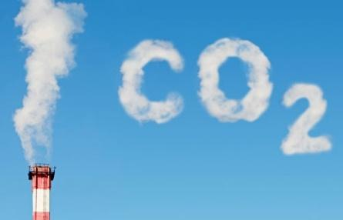 | 
(a) | (b) | (c) | (d)
(a) Lưu huỳnh (sulfur) cháy trong khí oxygen tạo ra chất khí mùi hắc (sulfur dioxide).
(b) Thủy tinh nóng chảy được thổi thành bình cầu.
(c) Trong lò nung đá vôi, calcium carbonate chuyển dần thành vôi sống (calcium oxide) và khí carbon dioxide thoát ra ngoài.
(d) Cồn để trong lọ không kín bị bay hơi.

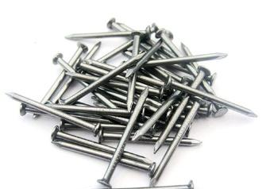 | 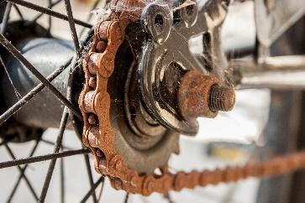 |  | 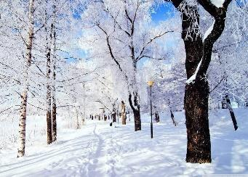
(e) | (g) | (h) | (i)
(e) Dây sắt (iron) được cắt thành từng đoạn nhỏ và tán đinh.
(f) Xích xe đạp bằng thép lâu ngày bị phủ một lớp gỉ màu đỏ nâu.
(g) Để rượu nhạt lâu ngày ngoài không khí, rượu nhạt bị lên men thành giấm (acetic acid) chua.
(h) Vào mùa đông, ở một số nơi trên trái đất có hiện tượng tuyết rơi.
Hãy cho biết quá trình nào xảy ra biến đổi hóa học?
- (a), (b), (e), (f), (g).
- (a), (c), (f), (g).
- (a), (b), (c), (f), (h).
- (a), (d), (f), (g).
=> Đáp án: B
Hướng dẫn giải
(a) Biến đổi hóa học vì tạo ra chất mới là sulfur dioxide.
(b) Biến đổi vật lí vì thủy tinh thay đổi trạng thái từ rắn sang lỏng.
(c) Biến đổi hóa học vì tạo ra chất mới là calcium oxide và khí carbon dioxide.
(d) Biến đổi vật lí vì cồn thay đổi trạng thái từ lỏng sang khí.
(e) Biến đổi vật lí vì sắt (iron) thay đổi về hình dạng.
(f) Biến đổi hóa học vì tạo ra chất mới là lớp gỉ màu đỏ nâu.
(g) Biến đổi hóa học vì tạo ra chất mới là giấm (acetic acid).
(h) Biến đổi vật lí vì nước thay đổi trạng thái từ lỏng sang rắn.
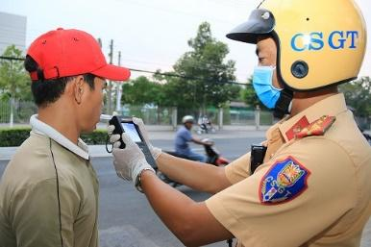
Câu 2. Lái xe sau khi uống rượu thường dễ gây tai nạn nên để đảm bảo an toàn khi tham gia giao thông, cảnh sát giao thông sẽ tiến hành kiểm tra nồng độ cồn bằng cách dùng một dụng cụ phân tích hơi thở. Theo em thì dụng cụ phân tích hơi thở được đo là do
- rượu tác dụng với chất có trong dụng cụ tạo ra chất mới.
- rượu làm hơi thở nóng hơn nên máy ghi nhận được.
- rượu làm hơi thở khô hơn nên máy máy ghi độ ẩm thay đổi.
- rượu gây tiết nhiều nước bọt nên máy biết được.
=> Đáp án: A
Hướng dẫn giải
Các loại đồ uống có cồn như rượu, bia chứa thành phần chính là ethyl alcohol – một chất rất dễ bị oxy hóa. Chất Chromium (VI) oxide CrO₃ có trong máy đo nồng độ cồn khi gặp rượu sẽ xảy ra phản ứng hóa học và tạo ra một chất mới là Cr₂O₃ có màu đặc trưng.
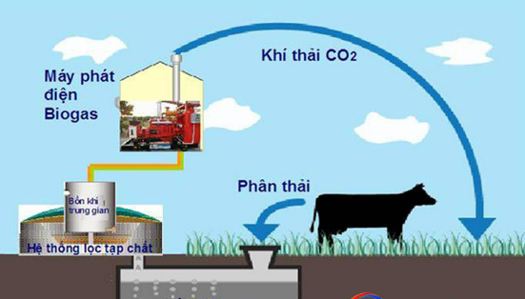
Câu 3. Khí sinh hoạt biogas thường được sản xuất bằng cách ủ kín các chất thải hữu cơ trong chăn nuôi, rác thải sinh hoạt (quá trình 1). Sau đó, quá trình đốt cháy khí biogas sẽ cung cấp nguồn năng lượng nhiệt dồi dào để phục vụ cho quá trình sinh hoạt, sản xuất, thay thế một phần cho các nguồn năng lượng khác (quá trình 2). Chọn phát biểu đúng nhất trong các phát biểu sau:
A. Không có quá trình nào diễn ra sự biến đổi hóa học.
B. Cả hai quá trình 1 và 2 đều diễn ra sự biến đổi hóa học.
C. Chỉ có quá trình 1 diễn ra sự biến đổi hóa học.
D. Chỉ có quá trình 2 diễn ra sự biến đổi hóa học.
=> Đáp án: B
Hướng dẫn giải
- Cả hai quá trình đều diễn ra sự biến đổi hóa học.
Cơ chế hình thành khí biogas là quá trình phân hủy các chất thải hữu cơ (chủ yếu là phân và nước thải từ gia súc, gia cầm) dưới tác động của vi sinh yếm khí tạo thành các chất hòa tan và chất khí. Sau đó chúng lại trải qua rất nhiều phản ứng hóa học khác nhau, phần lớn C, H, O mới có thể chuyển biến thành khí Methane và Carbonic.

